Приложение №1
к Публичному докладу МДОУ д/с №25
компенсирующего вида

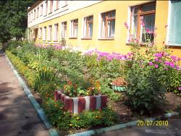
Типовое 2-этажное здание МДОУ д/с №25 компенсирующего вида
Контактная информация (адрес, телефон, e-mail): 142605, Московская область, ул. Пушкина, д.2-а, телефон 424-25-74; mdou25oz@yandex.ru

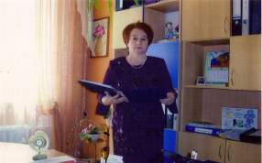
Руководство осуществляет заведующая МДОУ Ермакова Е.С., педагог высшей квалификационной категории

Организация специализированной (коррекционной) помощи детям с ограниченными возможностями здоровья осуществляется при участии:

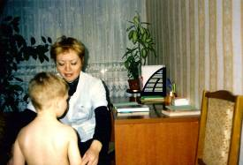
Врача-ортопеда Коняхиной Н.А.

Медицинской сестры по массажу Шиленковой Т.Н.

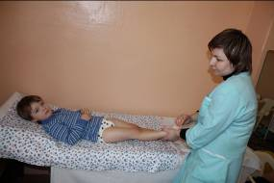

Инструктора по физической культуре
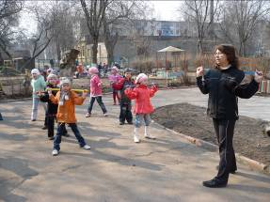
Фомичевой Н.В., педагога второй квалификационной категории

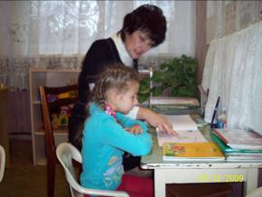
Учителя-логопеда Лариной И.Н., педагога
второй квалификационной категории

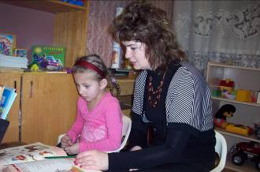
Педагога-психолога Анистратовой Е.В., педагога высшей квалификационной категории
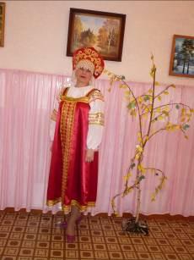
Музыкальный руководитель Бухаринская М.В., педагога первой квалификационной категории

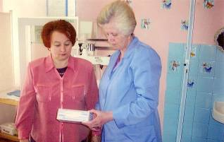
Старшей медицинской сестры Тарасовой З.М.

В МДОУ работают кружки:

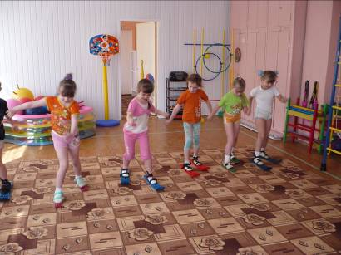

Кружок ходьбы на лыжах «Мы здоровье сбережем»

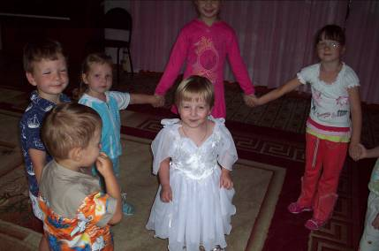

Танцевальный кружок «Топотушки»

Основные формы работы с родителями:

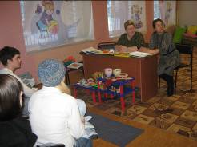
Родительские собрания

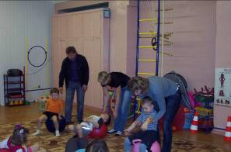
Совместные с родителями воспитанников занятия

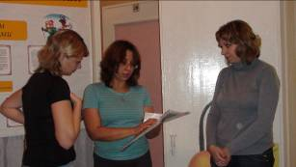
Консультации и беседы

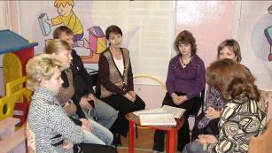
Круглые столы

Организация образовательной среды:

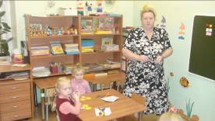
Групповые комнаты оборудованы необходимыми учебными материалами…

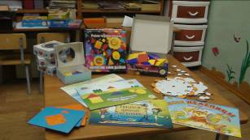
…дидактическими пособиями…

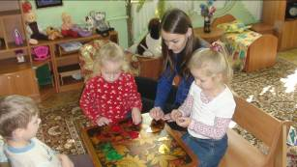
…игрушками…

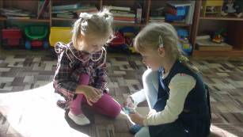
…и игровыми предметами.

Материально-техническое состояние музыкального зала:

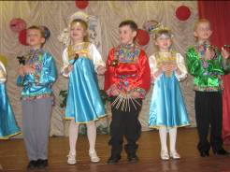 костюмами…
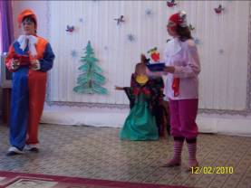

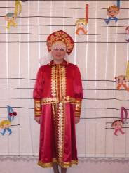

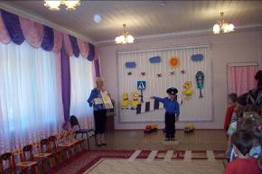
тематическим оформлением к праздникам
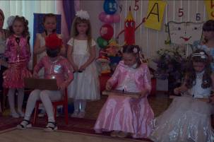 музыкальными инструментами

и физкультурного залов:

Характеристика территории МДОУ:

